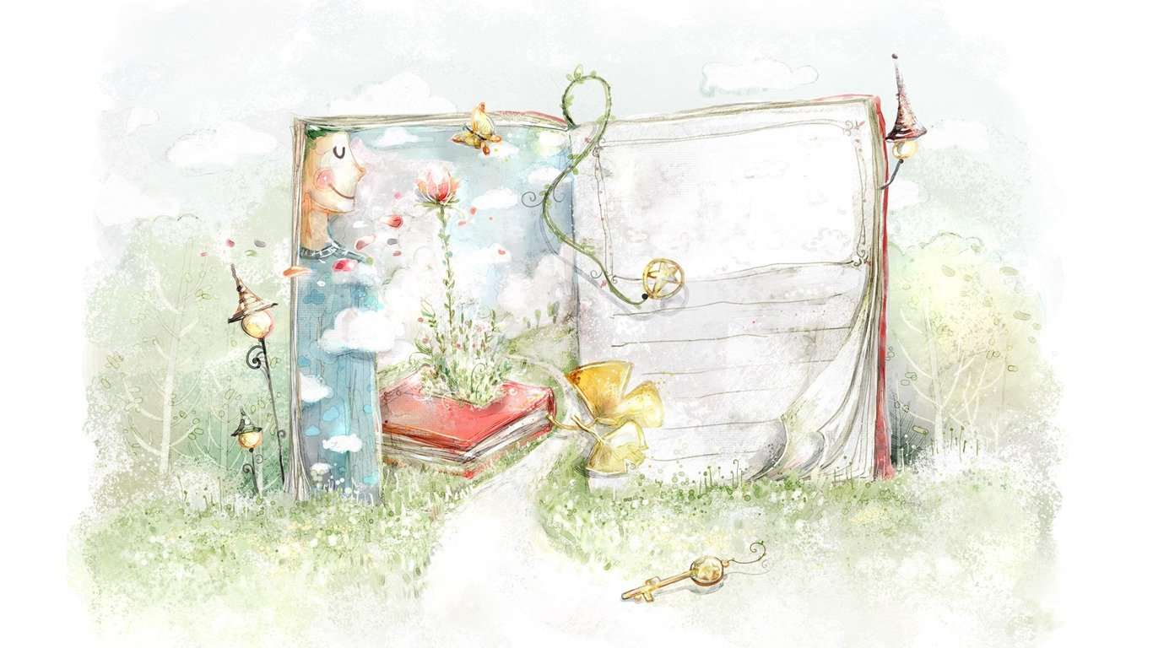
Муниципальное автономное учреждение
дополнительного образования Центр психолого-педагогической, медицинской и социальной помощи «Иволга» городского округа город Бор
Нижегородской области

Образовательный альманах
«Творчество. Инновации. Опыт»

№2 «15» июня 2022 года
ОГЛАВЛЕНИЕ

- «Поведение ребенка как симптом дисфункциональных отношений в семье» - подг. Краденова О.В., педагог-психолог ………………………..3

- «Изотерапия как нетрадиционная форма работы с детьми лошкольного и младшего школьного возраста» - подг. Савельева Е.С., педагог дополнительного образования….......................................15

- «Технологии диагностики и коррекции нарушений письменной речи» - подг. Шевцова Е.А., учитель-логопед……………………………….....…………23

- ЭПИЛОГ. ИЗ РУКОВОДСТВА «К ОБРАЗОВАНИЮ НЕМЕЦКИХ УЧИТЕЛЕЙ»..............36

Поведение ребенка как симптом дисфункциональных отношений в семье

Очень частой причиной обращения родителей к психологу, является проблемное поведение детей.
Одна из причин: поведение с т.з. семейной системы. Семья - это не совокупность отдельных индивидуумов, а целостная система. Где состояние одного члена системы оказывает влияние на всех остальных. И проблемы с ребёнком - это всего лишь отражение проблем всей семьи.
Дети, зачастую, являются самыми «слабыми» звеньями семейной системы. Помните выражение «крепость цепи определяется крепостью её самого слабого звена»? И когда возникает дисбаланс в семье, чаще всего он отражается в детях.
Обычно на первых встречах с родителями психолог рассказывает, что такое семья и как она функционирует и что влияет на семейную систему.
Семейная система- группа людей, связанная между собой общим местом проживания, совместным хозяйством, а главное взаимоотношениями.
Система-комплекс элементов, выполняющих определенные функции, находящиеся во взаимодействии.

Функции системы:
- Сохранение системы, ее устойчивого состояния
( гомеостаз)
- Совершенствование системы ( закон развития).
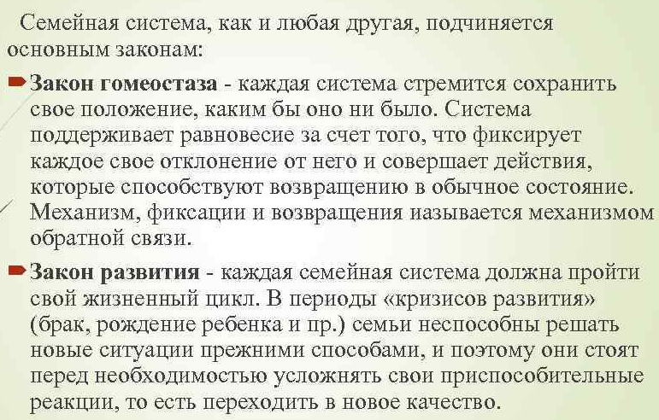
Описание семейной системы:
- Стереотипы взаимодействия (сообщения)
- Семейные правила, ценности
- Семейные мифы, легенды, установки
- Семейные границы
- Семейные стабилизаторы
- Семейная история
- Коалиции (горизонтальные и вертикальные), иерархия
- Семейные роли (функции членов семьи)
- Гибкость, сплоченность
Функциональная семья - эта семья, которая справляется со всеми поставленными перед ней внутренними и внешними задачами на этапах развития семьи.
Дисгармония семейных отношений
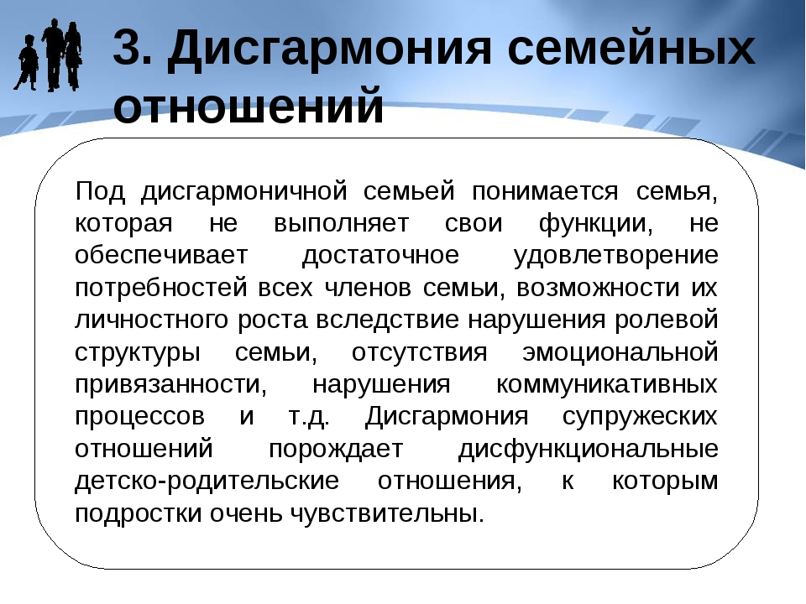
Проявление проблемного поведения ребенка в семье как симптом:
1. Функционирование семьи направлено на сохранение семейного гомеостаза. Когда семейный гомеостаз нарушается, члены семьи прилагают все силы для его восстановления. (ребенок своим поведением)
2. Семейные правила и взаимодействие — то, что обеспечивает гомеостатическое существование любой семьи (не меняются при переходе на другой этап жизненного цикла, ригидность).
3. Супружеские отношения - стержень для формирования прочих отношений в семье. Нарушение их порождает дисфункциональные родительские отношения.
Проблемный ребёнок - это член семьи, который более прочих переживает трудности в супружеских отношениях родителей, а также больше склонен к нарушению отношений «ребенок — родители». Его симптомы представляют собой сигнал SOS о нарушении отношений с родителями, они — непосредственный результат семейного дисбаланса.
Его симптомы — это его попытка уменьшить и смягчить страдания своих родителей, снять напряжение. Показывает - что-то не так.
До 12 лет ребенок – зеркало семьи
До 12 лет у детей чаще всего поведение - реакция на то, что происходит в семье, реакция на то, как с ребенком взаимодействует взрослый. А вот в подростковом возрасте уже могут включаться какие-то личные, собственные переживания. Но опять же эти переживания накладываются на то, что происходило до этого периода.
Трудное поведение ребенка (агрессия, капризы, лишний вес, анорексия, неуверенность, замкнутость, частые болезни и так далее) – это проблема не ребенка, а симптом происходящего в семье.
На приеме у психолога становится понятно, что проблема ребенка – это симптом того, что в кризисе вся семейная система. При этом чаще всего родители говорят : «Исправьте поведение ребенка».
Поведение как симптом
Под симптоматическим поведением понимается широкий класс нарушений, включая психические симптомы, а также любое поведение, удовлетворяющее следующим условиям:
- Поведение оказывает сравнительно сильное влияние на других людей,

- Оно непроизвольно и не поддается контролю со стороны ребенка.
- Симптоматическое поведение часто закрепляется окружением (поддерживается), симптом нужен, и ребенок приобретает в той или иной форме вторичное заболевание.
Симптом – коммуникативная метафора, т.е. является не только характеристикой состояния, но и выражением отношений между людьми.
Пример: В семье – мальчик 10 лет, очень привязанный к матери. Мама замужем второй раз, одновременно с рождением братика возникают проблемы с поведением или успеваемостью. Он реагирует на появление соперника и с помощью крайнего поведения «сообщает», что чувствует себя покинутым. Его проблемы отвлекают мать и отчима от новорожденного и ,получая свою порцию отрицательного внимания, подросток чувствует, что родители продолжают выполнять свои функции по отношению к нему.
Таким образом симптом выполняет функцию скрытой, парадоксальной коммуникации между людьми. Он несет в себе коммуникативную метафору и в то же время представлен в такой форме, которая не воспринимается другими членами семьи как послание.
Симптом – часть циркулярной коммуникативной последовательности.
Пример: Родители и дети-погодки : мальчик – 14 лет, девочка – 13. Папа – милиционер, мама - домохозяйка. Папа много работает, часто выезжает на сборы, учения, проверки. Мама занимается воспитанием детей. Мальчик систематически уходит из дома на несколько дней. Каждый раз после его ухода, мать слезно обращается к отцу, призывая его «профессионально» включиться в поиски сына. С возвратом сына отец раньше возвращается домой и включается в его воспитание: проверяет уроки, играет во дворе в футбол, берет мальчика в гараж ремонтировать автомашину. Однако через несколько недель мать начинает жаловаться на нехватку денег, ворчит, что приходится много стоять у плиты. А отец предупреждает мать, что ему предстоят сборы и он будет возвращаться с работы поздно. И вновь мальчик уходит из дома.
Таким образом уходы из дома сына возвращают отца с периферии семьи, обеспечивают его включенность в актуальные переживания матери(супруги) и служат почвой для объединения супругов (хотя бы для поиска сына). Симптом ребенка в данном случае является регулятором дистанции между супругами. Так поведение становится частью циркулярной внутрисемейной коммуникации, что значительно затрудняет выздоровление. И он поддерживается.
Симптом как сигнал : кризис
Симптом сигнализирует о том, что семья испытывает трудности при переходе от одной стадии жизненного цикла к другой.
Пример: В семье родился долгожданный первенец. Еще в роддоме мама испытывала страх, часто встречающийся у молодых мам, по поводу неспособности справится с навалившимися заботами, она испытывала тревогу по поводу состояния здоровья малыша и со слезами прижимала к себе ребенка. Молодой папа, испытывая собственные тревоги, с одной стороны, и, беспокоясь о жене с другой, принял решение, что первое время после рождения ребенка они будут жить совместно с его родителями. Бабушка и дедушка с радостью приняли внука и охотно о нем заботились, но, чем больше они заботились, тем хуже становилось состояние мамы: страхи усилились и слезы участились. Чем хуже становилось состояние матери, тем больше ее оберегали от разных забот и считали ее не в состоянии ухаживать за малышом. Естественно, муж, приходя домой, интересовался состоянием ребенка не у жены, а у своей матери, что создавало дополнительные трудности в отношениях между супругами.
Таким образом рождение ребенка, являясь кризисным периодом в жизни семьи, меняет все характеристики семьи, как системы (состав, границы, иерархию, правила), должны осваиваться новые роли и новый тип взаимоотношений. Если анализировать этот случай, например, по параметру новых ролей, то можно заметить, что вместо освоения новых ролей молодой родительской парой, их осваивали бабушка и отец, что только усиливало напряжение в системе.

Симптом как механизм регуляции
Под симптомом в данном случае понимается дисфункция у члена семьи, проявляющаяся на социальном, психологическом или соматическом уровнях.
Например, подростковые девиации в чрезмерно сплоченной, «сцепленной» семье могут иметь смысл обретения подростком независимости и самостоятельности, а в семье с разобщенной структурой — попыткой привлечь к себе внимание и получить поддержку.
Симптомы проявляются тогда, когда уровень тревоги и напряженности превышает системную способность связать или нейтрализовать ее, у семьи не находится адекватных способов или ресурсов для этого. Как правило, симптомы возникают в слабом звене системы, у наименее дифференцированных и наиболее зависимых членов семьи, чаще всего детей.
Отдельные симптомы (страхи, психосоматические проявления, нарушения поведения) локализуют тревогу и напряжение, как бы опредмечивают их, — это первичная выгода на уровне индивидуальной организации.
В семейном контексте симптом представляет собой неудачную попытку сохранения равновесия между отдельными членами семьи или ее подсистемами, как отражение неудачных попыток семейной системы измениться или достигнуть стабилизации.
Первичная выгода — стабилизация равновесия в семье.

Функции симптома
- Симптом с морфостатической функцией способствует снижению напряжения и стабилизации. Например, девиантное поведение ребенка может снижать напряжение в супружеской подсистеме.
- Морфогенетическая функция симптома — это воздействие, приводящее к изменению системы, переходу на другой уровень функционирования. Например, кризисность подросткового возраста имеет морфогенетический смысл.
Механизмы образования симптома
В зависимости от направления системной семейной терапии (ССТ) понимание механизмов образования симптомов будет различаться.
Представители структурного направления ССТ (С. Минухин, Т. Геринг и другие) при изучении семьи делают акцент на паттернах взаимодействия и связывают симптоматическое поведение членов семьи с нарушениями ее структуры:
- чрезмерной проницаемостью либо закрытостью границ между подсистемами,
- наличием устойчивых коалиций,
- ролевыми и иерархическими нарушениями.
Исходя из этого, условием устранения семейных проблем является изменение структурных параметров, а не коррекция симптоматического поведения члена семьи.

Представители трансгенерационного подхода (М. Боуэн) рассматривают симптом как попытку снизить тревогу (напряжение) в системе с недостаточным уровнем личностной и семейной дифференцированности.
Согласно экспериепциальному подходу (К. Витакер, В. Сатир) симптом отражает особенности семейной коммуникации, понимания и доверия членов семьи друг к другу.
Задача системного терапевта — не установить прямую причинно-следственную связь, которая объяснит, почему событие происходит, а помочь клиентам увидеть, как система влияет на ситуацию.
Применяя эти принципы, системный семейный терапевт стремится не только избавиться от симптома, но и способствовать изменениям в структуре взаимодействия внутри семьи. Если просто купировать симптом, но не изменить эмоциональные особенности, в результате которых симптом возник или поддерживается, то проблема проявится заново.
Необходимо учесть, что ребенок появляется в семье, где существуют свои правила, потребности. И если он начинает обслуживать эти «потребности», то лишается возможности пройти все стадии психического развития, что ведет к трагическим последствиям.
Если родители смогут понять, как функционирует семья, если они будут готовы менять внутрисемейные отношения, то у них появится шанс выйти на новый уровень развития. Внося изменений в жизнь семьи и принимая ответственность за свои действия, становясь более осознанными в своих собственных чувствах они способствуют тому, что проблемы детей начинают решаться сами по себе, без лишних усилий.
Для ребенка важно, в какой атмосфере он живет. Именно атмосферу он считывает, именно атмосферу он впитывает, именно ее он будет воспроизводить в своей жизни. Для ребенка полезно видеть, что мама и папа взаимодействуют друг с другом уважительно, умеют разговаривать друг с другом, не боятся конфликтов, умеют из них целостно выходить. Он на этом учится понимать себя, мир вокруг. Ему не нужно показывать идеальную картинку.

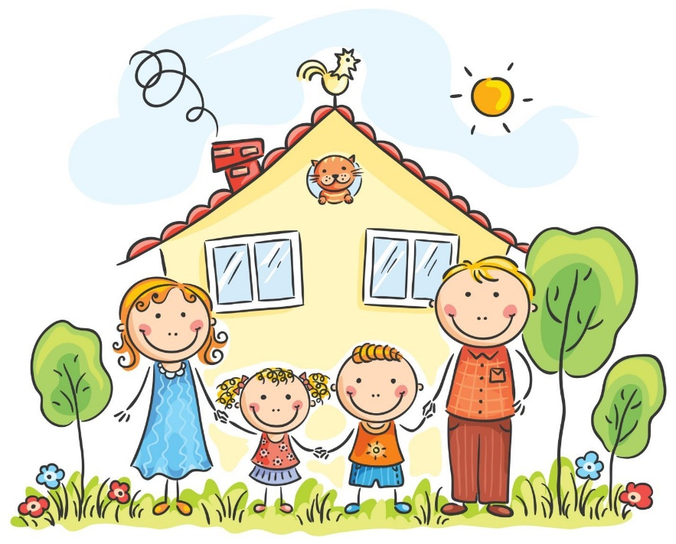

Изотерапия как нетрадиционная форма работы с детьми лошкольного и младшего школьного возраста

Изотерапия – это терапия с использованием методов творческой деятельности.
Изотерапия является одним из самых популярных и эффективных методов арт-терапии, в качестве лечения психических расстройств различной степени или просто в педагогических целях. Данная методика получила широкое распространение при работе с детьми, также она не менее эффективна и у взрослых людей.
Востребованность изотерапии объясняется тем, что процесс рисования как таковой дает человеку возможность разгрузиться, снять стресс, успокоиться и почувствовать удовлетворение от деятельности. Для детей рисование является привычным способом выражения себя, отражения и осмысления своего нового опыта.
При работе с ребенком изотерапия дает много информации о ребёнке и его внутреннем мире: о чём он думает, что чувствует, чего боится, кого и что любит и др. Дети в буквальном смысле «говорят» с окружающими через свои рисунки.
Вся изотерапия делиться на два основных вида:
- Пассивный – он заключается в работе с уже созданными произведениями искусства.
- Активный – создание чего-то нового, своего собственного видения каких-то вещей и предметов и отражения их в рисовании. Этот вид позволяет выплеснуть накопившийся негатив или трагедию, случившеюся в жизни и отразить её, так как видит или чувствует человек.
По количеству участников выделяют:
- Индивидуальные занятия;
- Парные;
- Групповые
Занятия по изотерапии
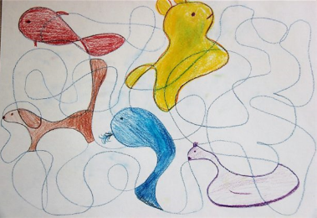
- Каракули. Одно из любимейших упражнений, которое выводит ребятишек на позитивные эмоции, расслабляет, пробуждает интерес к общению.
Суть упражнения в том, что человеку предлагается быстро нарисовать на бумаге хаотичные непрерывные линии. Так происходит до тех пор, пока ребенок не решит, что рисунок закончен. На следующем этапе «произведение» обсуждают, ребенок высказывает свое мнение о рисунке, делится эмоциями и ощущениями. На заключительном этапе можно сочинить сюжетную историю рисунка.
- Рисование пальчиками или ладошками. Упражнение помогает избавиться от влияния стандартных шаблонов, выпустить деструктивные чувства в социально приемлемой форме.
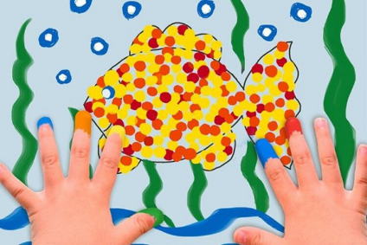
Творческий процесс здесь произвольный, нет ни правил, ни ограничений. Уместно все — любые цвета, формы, линии. Процесс создания рисунка индивидуален и непредсказуем. Упражнение всегда находит эмоциональный отклик в душе как детей, так и взрослых. Это мощная профилактика психологических проблем связанных с тревожностью, страхом социальной подавленностью.
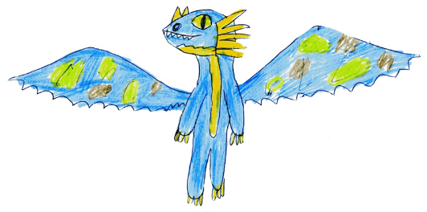
- Сюжетные и предметные рисунки. Ребенок выполняет работу на заданную тему по просьбе педагога. Занятия представляют собой экспромт. Единственное условие — выдержать тему рисунка. Выполняя работу, люди не задумываются, а выражают эмоции и ощущения. Пример такого упражнения– «Несуществующее животное». По деталям рисунка педагог может сделать выводы о состоянии человека, его качествах, психологических проблемах.
- Изобразим радость. Его цель — улучшать эмоциональный фон при помощи цвета и концентрации на своих чувствах.
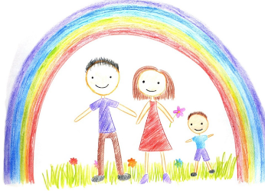
Для работы нужно сесть, расслабиться, закрыть глаза и представить самые радостные моменты своей жизни, прочувствовать все ощущения. После этого следует представить свои чувства в виде цветов и фигур. Не стоит напрягаться, здесь важны только эмоции и ощущения. Достаточно побыть в таком состоянии 10–15 минут. После этого увиденные образы можно перенести на бумагу.
- Рисование музыки. Цель — восстановление сил, расслабление, успокоение.
В начале занятия нужно закрыть глаза и погрузиться в музыку. Затем можно брать кисть и рисовать. В процессе работы рука должна спонтанно следовать за музыкой. При выполнении упражнения нужно сосредоточиться на своих чувствах и картинах, которые возникают перед глазами. Результат — яркое позитивное настроение, прилив сил, снятие напряжения.
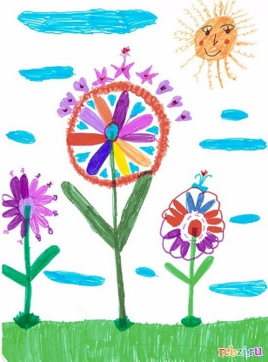
- Цветок. Перед началом работы следует закрыть глаза, расслабиться и представить прекрасный цветок. Как он выглядит? Сколько у него лепестков? Какого он цвета и формы? Как он пахнет? Что его окружает? После того как воображение нарисовало картину можно открыть глаза и изобразить все что пришло в голову. У кого-то цветок будет радостным, у кого-то – грустным. Желательно, чтобы пациенты поделись своими чувствами и ощущениями. Но самое главное – закончить занятие на позитивной ноте. Если история получилась грустной, педагог предложит изменить ее так, чтобы настроение улучшилось.
- Мандала. Мандала (круг, диск)— замкнутая геометрическая система с равноудалёнными от центральной точки элементами.
В мире существует огромное множество видов мандал. Их можно создавать различными способами. В психологии мандала олицетворяет собой символическое изображение внутреннего мира, мыслей, чувств человека. Все это находится в безопасной форме круга.
Мандала – это универсальный психический образ, символизирующий – глубинную сущность души человека.
По сути, мандала представляет собой мостик между внутренним и внешним миром человека, между его сознанием и подсознанием. Когда мы создаем мандалу, мы закладываем в нее глубокий смысл. Изображаем свою душу и можем посмотреть со стороны на процессы, в ней происходящие. Увидеть самые тонкие переживания, которые сложно, а в некоторых случаях и невозможно выразить иными способами. А это уже путь к обретению целостности.
Часто дети не могут адекватно выразить свои эмоции, а также верно оценить эмоции окружающих, в том числе других детей. Все это мешает построить теплые, доброжелательные взаимоотношения. Использование мандалы может помочь импульсивным, тревожным детям стабилизировать эмоциональный фон, развить навыки саморегуляции, снять напряжение, выразить эмоции и чувства. Кроме того, «побочным эффектом» использования мандал в работе с детьми является развитие творчества и духовное самовыражение детей.
Процесс создания мандал помогает развивать воображение, творческие способности, мелкую моторику рук.
В истоках техники раскрашивания лежат древнеиндийские мандалы, которые были не круглые, а квадратные, симметричные и имели правильную геометрическую форму. У каждой мандалы при этом было свое значение и цель раскрашивания.
Сейчас же современное раскрашивание альбома с мандалами превратилось больше в занятие для снятия стресса и успокоения. Существуют также и раскраски антистресс, картины для раскрашивания по номерам. Раскрашивая, человек выполняет однотипные монотонные движения, входит в легкое медитативное состояние, вследствие чего его нервная система разгружается, отдыхает и успокаивается.
Изотерапия позволяет:
- Возможность эмоционально разгрузиться детям и выпустить все отрицательные эмоции на бумагу и тд.;
- Вывести ребенка на контакт, подружиться с ним и повысить его коммуникабельность;
- Понять их душевное состояние ребенка. Ведь в работах детей отражается вся эмоциональная гамма, все переживания, которые они в себе носят;
- Научиться усидчивости, вниманию, терпению и аккуратности;
- Выразить свободно мысли и чувства, мечты и
- надежды;
- Повысить самооценку;
- Ощутить и понять самого себя
- Быть самим собой.

В конечном итоге, изотерапия всегда приводит к положительным результатам: улучшение настроения, нормализация сна, повышение коммуникабельности и самооценки.
Технологии диагностики и
коррекции нарушений
письменной речи
Проблема трудностей в освоении образовательной программы рассматривается в трудах многих отечественных и зарубежных ученых.
К сожалению, в настоящее время наблюдается увеличение количества детей, испытывающих трудности в освоении образовательной программы. В 50 годах в общеобразовательных школах выделяли около 10 процентов неуспевающих детей. В настоящее время говорят о 60 процентах неуспевающих.
Существует несколько подходов к диагностике и коррекционной работе по трудностям в освоении образовательной программы: педагогический подход (Я. Коменский, А.В. Хуторской), психологический подход (В.В. Гладкая, Н.П. Локалова, Р. И. Лалаева), нейропсихологический подход (Т.В. Ахутина, Ж.М. Глозман, Н.М Пылаева), комплексный подход (М.М. Безруких, И.В. Дубровина, В.А. Козлова).
В педагогическом подходе уделяется большое внимание вопросу «как преподавать», для того, чтобы обучающиеся успешно освоили необходимые знания, умения, навыки. При этом данный подход не обеспечивает устранение первопричины появления этих ошибок. Психологический подход дает нам понимание проблемных зон возникновения трудностей с позиции психологического развития и воспитания ребенка, не учитывая его психофизиологическую зрелость. При данном подходе эффективность работы будет также зависеть и от правильного медикаментозного лечения, дополнительного сопровождения с целью физиологического развития ребенка (например: занятия по лечебной физкультуре, занятия по развитию общей и мелкой моторике). В то время как нейропсихологический подход (Т.В. Ахутина, Ж.М. Глозман) учитывает различные характеристики обучающегося, степень его зрелости относительно возрастных норм (с учетом дифференциальной диагностики). Нейропсихологическая коррекция позволяет работать с первопричинами трудностей в освоении образовательной программы.
В возрасте 7 лет ребенок идет в школу, игровая деятельность сменяется учебной. Учебная деятельность, как и всякая другая, требует владения определенными навыками и приемами. Счет в уме, списывание букв по образцу, заучивание стихотворений наизусть - даже такие с точки зрения взрослого человека несложные действия можно выполнять не одним, а несколькими разными способами. Не все они будут правильными, одинаково эффективными. Ребенок, поступивший в школу и столкнувшийся с необходимостью выполнять новую для себя учебную деятельность, часто не в состоянии самостоятельно найти адекватные способы работы. Если его не обучать специально необходимым навыкам и приемам, он будет интуитивно находить их сам, и не всегда это будут правильные и эффективные навыки и приемы.
Нейропсихологи рассматривают трудности в освоении образовательной программы с позиции уровня развития головного мозга. Т.е. существуют такие структуры головного мозга, способствующие успешному усвоению учебного материала. Авторы (Т.В. Ахутина, Ж. Глозман) используют для определения трудностей следующие понятия: дислексия, дисграфия, дискалькулия. Это трудности в освоении навыков чтения, письма и счѐта соответственно.
Дислексия – это частичное нарушение процесса чтения, проявляющееся в стойких и повторяющихся ошибках чтения, обусловленных несформированностью высших психических функций, участвующих в процессе чтения.
При дисграфии дети младших классов школы с трудом овладевают письмом: их диктанты, выполненные ими упражнения, содержат множество грамматических ошибок. Они не используют заглавные буквы, знаки препинания, у них корявый почерк. В средних и старших классах ребята стараются использовать при письме короткие фразы с ограниченным набором слов, но в написании этих слов они допускают грубые ошибки. Нередко дети отказываются посещать уроки русского языка или выполнять письменные задания.
Дискалькулия у детей характеризуется снижением способности к изучению арифметики и других математических наук. Проявляется трудностями либо полной неспособностью понимать цифровые символы, сравнивать величины, выполнять операции сложения, вычитания, умножения и деления. Дошкольники позже начинают идентифицировать геометрические фигуры, размеры объектов. Школьники отстают в освоении учебных предметов, требующих работы с числами и расчетами.
Итак, чтобы писать, человеку нужно:
1. Быть достаточно сконцентрированным (энергетический блок)
2. Поставить себе цель писать, спланировать текст, проверять и контролировать себя – это функции программирование и контроль
3. Анализировать звуки речи, различать их – слуховое восприятие
4. Узнавать буквы – зрительное восприятие
5. Ориентироваться на листе бумаги – пространственное восприятие
6. Иметь моторный образ буквы – кинестетическое восприятие
7. Переключаться от одного элемента моторной программы к другому – серийная организация и навыки переключения.
И если не сформирован хотя бы один из этих компонентов, мы видим нарушения и в письме, и в чтении.
Можно выделить основные группы трудностей в освоении образовательной программы:
Первая группа трудностей связана с недостатками формирования сложных по структуре и многоуровневых по организации двигательных навыков письма и чтения (нестабильность графических форм, отсутствие связных движений при письме, низким уровнем понимания читаемого, очень медленный темп и т.п.).
Вторая группа трудностей обусловлена особенностями формирования когнитивного компонента навыков письма, чтения и вычислительных умений. Основные проявления трудностей, вызванной данной причиной, состоят в следующем: замена букв, близких по акустическим или артикуляционным признакам, пропуски букв, недописывание слов и предложений, трудности понимания слов, незнание отношений между смежными числами, трудности перехода из конкретного плана в абстрактный план, неумение решать задачи.
Третья группа трудностей связана с недостатками в формировании регуляторного компонента навыков письма, чтения и вычислительных умений. Конкретная психологическая причина, лежащая в основе этой группы трудностей, состоит в несформированности процессов самоконтроля и саморегуляции.
По мнению Т.В. Ахутиной, необходимо внедрение нейропсихологического подхода к коррекции трудностей в обучении. Данный подход позволит решить следующие задачи: - выявлять сильные и слабые компоненты высших психических функций ребенка; - предсказывать, до какой степени особенности обработки информации будут влиять на развитие психических функций и обучение; - строить гипотезы об эффективных стратегиях коррекционного воздействия. Таким образом, нейропсихологическая коррекция с детьми проходит исходя из диагностированных сложностей, задержки или дисгармоничного развития высших психических функций, а также исходя из компенсаторных возможностей ребенка.
В нейропсихологии была разработана общая структурно-функциональная модель работы мозга как субстрата психической деятельности. Эта модель, предложенная А.Р. Лурией, характеризует наиболее общие закономерности работы мозга как единого целого и является основой для объяснения его деятельности.
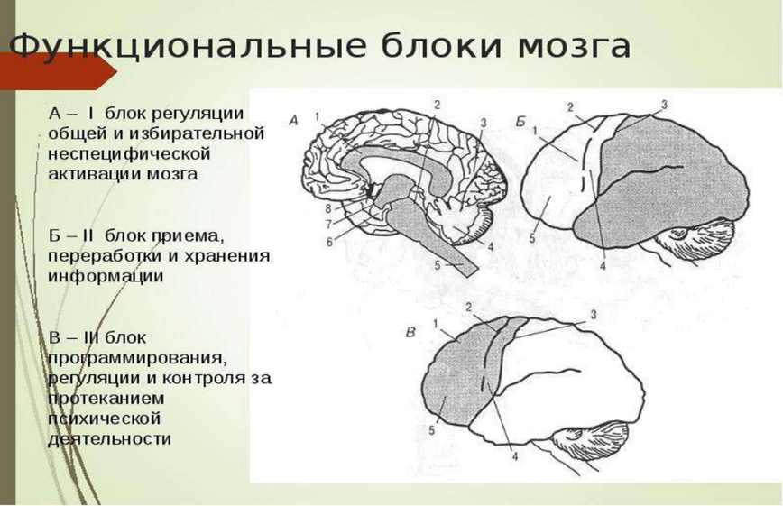
Согласно данной модели, весь мозг может быть подразделен на 3 основных структурно-функциональных блока.
Блоки мозга - структурно-функциональная модель мозговой локализации высших психических функций человека, к ним относятся:
I-й - энергетический - блок, или блок регуляции уровня активности мозга;
II-й блок - приема, переработки и хранения экстероцептивной (т.е. исходящей извне) информации;
III-й блок - программирования, регуляции и контроля за протеканием психической деятельности. Каждая высшая психическая функция (ВПФ) осуществляется при участии всех 3-х блоков мозга. Блоки объединяются в так называемые функциональные системы, которые представляют сложный динамический, высоко дифференцированный комплекс звеньев, находящихся на различных уровнях нервной системы и принимающих участие в решении различных приспособительных задач.
Нейропсихологи характеризуют общие тенденции незрелости мозговых структур детей. На первый план выступает недостаточная сформированность энергетического (первого) блока. Функции первого блока мозга, или активационные, энергетические компоненты деятельности, являются фоновыми, т.е. сопровождающими выполнение любой задачи. Ребенок с подобным дефектом не способен долго заниматься одним видом деятельности из-за быстрой утомляемости, что часто расценивается учителями как интеллектуальная несостоятельность и ведет к снижению самооценки у ребенка. При этом он может быть очень сообразительным, с высоким интеллектом. Просто «энергетических ресурсов» его мозга хватает ненадолго, и, начав с хорошей успеваемости, такой ребенок может быстро «скатиться» в троечники. Такой ребенок, буквально «выкладываясь» в школе, может беспричинно плакать дома после уроков, часто болеть, становиться раздражительным, очень ранимым эмоционально. Из-за этого могут не складываться и отношения с одноклассниками. Дети, у которых страдает третий блок — блок программирования и контроля, — это те ученики, которые обычно не учитывают общих норм поведения и правил. Они могут встать из-за парты во время урока и пройтись по классу, заниматься на уроке собственной игрой и мешать соседу, забывают, что нужно поднять руку перед тем, как что-то сказать на уроке. На уроке такие дети могут внимательно работать лишь непродолжительный отрезок времени. А потом начинают зевать, перестают воспринимать информацию, начинают скучать и вертеться. Таким детям сложно приспособиться к требованиям и нормам школьной жизни. Следующими в рейтинге незрелости мозговых структур выступает недостаточность второго блока, из-за которой у школьников страдает память, наблюдаются трудности пространственной ориентировки (а это неточное изображение букв и цифр и неправильное расположение их в тетради). Конечно же, это отражается на учебных успехах. Нейропсихологическая коррекция направлена на стимуляцию развития и формирование слаженной, скоординированной деятельности различных структур мозга. Посредством специально разработанных двигательных упражнений и развивающих игр стимулируется формирование определенных компонентов психической деятельности: регуляция и контроль психической деятельности, моторные навыки, зрительное, слуховое, пространственное восприятие и многие другие.

Опираясь на выше выделенные группы трудностей, опишем, как нейропсихологический подход позволяет их решить.
Первая группа трудностей - недостаток формирования сложных по структуре и многоуровневых по организации двигательных навыков письма и чтения (нестабильность графических форм, отсутствие связных движений при письме, низким уровнем понимания читаемого, очень медленный темп и т.п.). Так, в нейропсихологии встречается термин «диспраксия» – это нарушение сферы произвольных движений у детей при отсутствии патологии мышечного тонуса, параличей и прочих отклонений, которое проявляется в трудностях выполнения различных действий (особенно сложных) и проблемах координации. «Синдром детской неуклюжести» имеет 5-6% детей, и чаще всего диспраксией страдают мальчики. Нередко дети с данным нарушением дополнительно имеют сопутствующие расстройства речи, письма, чтения, дефицит внимания, гиперактивность. Т.е. двигательные нарушения связаны, прежде всего, с работой третьего блока мозга. В коррекции данной группы нарушений используются двигательные упражнения, «метод замещающего онтогенеза»
Вторая группа трудностей - особенности формирования когнитивного компонента навыков письма, чтения и вычислительных умений (замена букв, близких по акустическим или артикуляционным признакам, пропуски букв, недописывание слов и предложений, трудности понимания слов, незнание отношений между смежными числами, трудности перехода из конкретного плана в абстрактный план, неумение решать задачи). Для определения данной группы трудностей нейропсихологи используют термины дислексия, дисграфия, дискалькулия. В определении понятия «дислексия», данном Р.И. Лалаевой, подчѐркиваются основные признаки дислексических ошибок. Дислексия – это частичное нарушение процесса чтения, проявляющееся в стойких и повторяющихся ошибках чтения, обусловленных несформированностью высших психических функций, участвующих в процессе чтения. При дисграфии дети младших классов школы с трудом овладевают письмом: их диктанты, выполненные ими упражнения, содержат множество грамматических ошибок. Они не используют заглавные буквы, знаки препинания, у них ужасный почерк. В средних и старших классах ребята стараются использовать при письме короткие фразы с ограниченным набором слов, но в написании этих слов они допускают грубые ошибки. Нередко дети отказываются посещать уроки русского языка или выполнять письменные задания. Дискалькулия у детей характеризуется снижением способности к изучению арифметики и других математических наук. Проявляется трудностями либо полной неспособностью понимать цифровые символы, сравнивать величины, выполнять операции сложения, вычитания, умножения и деления. Дошкольники позже начинают идентифицировать геометрические фигуры, размеры объектов. Школьники отстают в освоении учебных предметов, требующих работы с числами и расчетами. Здесь можно говорить о нарушениях работы второго блока мозга, а именно функций приема, переработки и хранения информации. Для коррекции трудностей данной группы используются упражнения, направленные на развитие возможности переработки кинестетической, слуховой, зрительной и зрительно-пространственной информации.
Третья группа трудностей, которая связана с недостатками в формировании регуляторного компонента навыков письма, чтения и вычислительных умений, в нейропсихологии рассматривается с позиции работы функций первого блока мозга (регуляции и бодрствования) (Ахутина, 2015). Коррекция данной группы трудностей включает в себя задачи по повышению работоспособности, устойчивости внимания, повышению уровня развития мнестических процессов.
По мнению Т.В. Ахутиной, необходимо внедрение нейропсихологического подхода к коррекции трудностей в обучении. Данный подход позволит решить следующие задачи: - выявлять сильные и слабые компоненты высших психических функций ребенка; - предсказывать, до какой степени особенности обработки информации будут влиять на развитие психических функций и обучение; - строить гипотезы об эффективных стратегиях коррекционного воздействия.
Таким образом, нейропсихологическая коррекция с детьми проходит исходя из диагностированных сложностей, задержки или дисгармоничного развития высших психических функций, а также исходя из компенсаторных возможностей ребенка.
Задачами коррекционного воздействия являются:
1) повышение работоспособности, устойчивости внимания, повышение уровня развития мнестических процессов;
2) повышение уровня развития функций программирования и контроля;
3) устранение трудностей переработки слуховой и зрительной информации;
4) повышение уровня развития пространственных представлений;
5) улучшение развития двигательной и графомоторной сферы.
Нейропсихологическая коррекция трудностей при обучении
N | Название раздела, темы | Цель | Содержание | Игры, упражнения, задания
1 | Блок развития серийной организации движений и действий | Способствует развитию координации движения, моторики кисти, развитию внимания и регуляции деятельности | Данный блок представлен двигательными упражнениями. Детям дается задание на взаимодействие с теннисными мячами | Игры с теннисным мячом: «Вверхвниз, влевовправо», «Животный мяч», «Сверху-вниз», «Крест-накрест», «Коготки» и др.
2 | Блок развития регуляции и контроля деятельности | Способствует развитию внимания, саморегуляции, повышает работоспособность и выносливость | Данный блок представлен графическими диктантами | «Слон», «Ключ», «Верблюд», «Дом», «Елка», «Олень» и др.
3 | Блок развития переработки кинестетической/зр ительной/пространс твенной информации (сенсорная игра, ритмы). | Способствует развитию восприятия кинестетической, зрительной и зрительно-пространственной информации | Содержит упражнения, направленные на развитие сенсорной интеграции | Упражнения: «Постучи как я», «Рисунки и буквы на спине и ладонях», «Ощупывание фигурок и букв», «Чего здесь не хватает», «Письмо в воздухе»
4 | Блок развития мышления | Способствует развитию логического мышления, устранению трудностей в понимании инструкции и решении задач | Содержит упражнения на развитие внимания: анаграммы, найди лишнее, выдели главное, подбери соответствие | Игра «Какое что бывает», «Жили-были», «Главный предмет», «Слова-близнецы», «Анаграммы» и др.
5 | Блок развития переработки слуховой информации, речи | Способствует развитию возможности восприятия слухоречевой информации – понимание инструкций, тематики уроков, письму и чтению | Содержит упражнения по работе со звуками, пересказы и составления текстов | «Знакомство со звуками», «Поймай звук», «Составь рассказ»
6 | Блок развития мнестических процессов. | Способствует развитию памяти | Содержит упражнения на запоминание, удержание и воспроизведение информации | «Повтори фигуру», «Магазин», «Повтори», «Зарисуй, что запомнил»
Нужно отметить, что коррекционное занятие содержит упражнения из каждого блока.
По мнению ученых, именно младший школьный возраст является сензитивным для развития основных психофизиологических структур, позволяющих преодолевать трудности в освоении образовательной программы., поэтому очень важно своевременно выявить наличие каких-либо трудностей у детей в освоении процессов чтения и письма.

ЭПИЛОГ.
ИЗ РУКОВОДСТВА
«К ОБРАЗОВАНИЮ НЕМЕЦКИХ
УЧИТЕЛЕЙ»

«Старайся сделать обучение увлекательным!... Интересное возбуждает высший, свободный или чистый интерес, который знаком только образованному человеку и сам в свою очередь способствует образованию. Для учителя же способность делать обучение интересным представляет ещё особенный интерес, так как ученик приобретает благодаря этому свободное влечение к истине, к добру и красоте и охотно занимается этими высокими предметами.

Фридрих Адольф Вильгельм Дистервег

МАУ ДО ЦППМСП «Иволга»
2022 год

